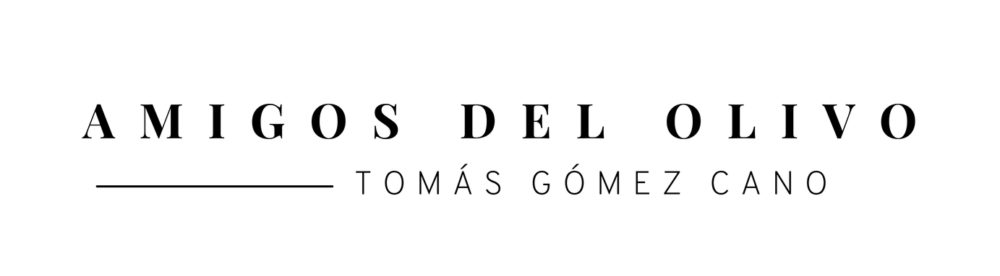

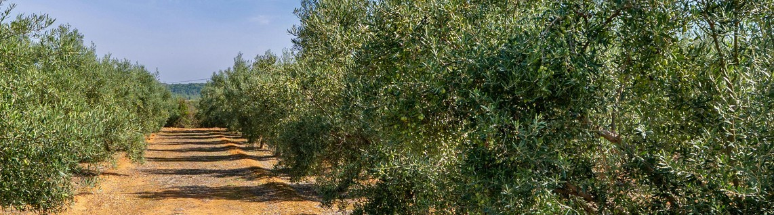

D./D.ª con DNI/NIE

ACEPTACIÓN DEL PREMIO
I EDICIÓN DE LOS PREMIOS ASOCIACIÓN AMIGOS DEL OLIVO – TOMÁS GÓMEZ CANO. AÑO 2025
MANIFIESTA:

Primero.
Que acepta el Premio concedido por la Asociación Amigos del Olivo.

Segundo.
Que acepta asistir al acto institucional de entrega previsto para el día 9 de octubre de 2026, o designará representante cuando exista causa justificada. Tercero.
Que conoce que la dotación económica está sometida a la normativa tributaria vigente.

Cuarto.
Que autoriza la publicación de su nombre, trayectoria profesional, imágenes y reseña institucional relacionadas con el Premio.

Quinto.
Que facilitará los datos necesarios para hacer efectiva la entrega de la dotación económica.

En
a de de 2026. Firma:

